Редакция: 28.05.2012. Правила внесения информации для заполнения полей Графика доставок.
Утверждено: Макаров Д., Плахотнюк Е.
1.Список полей графика доставок
Название поля | Описание | Содержимое
Наименование клиента и номер документа | Содержит наименование клиента и документ, который необходимо отгрузить (если документ не указан , то это значит, что поездка создана вручную.  Также указывается печатная форма (для отгрузок) которая будет печататься. | 1. Контрагент определяется из поля «Владелец» в точке доставки.  Точка доставки определяется так: если это разгрузка , то берется точка прибытия (см. рис 2), в противном случае отправления. Наименование берется из поля «Наименование» справочника «Контрагентов». Дополнительно в скобках указывается полное наименование.  2. Документ определяется из таблицы связи документа отгрузки и местной доставки (см. рис. 2).
Адрес ТП | Адрес точки доставки | Если в местной доставке указано, что это разгрузка то берется точка прибытия (см. рис 2.), в противном случае точка отправления. Комментарий берется из комментария к Точке доставки в справочнике «Точки доставки» (см. рис 3.).  ВАЖНО: Не надо в комментарии к точке доставки указывать часы работы, пропуск и. т.д. Для этих целей существуют другие поля (см. описание поля Примечание)
Деньги | Сумма денег, которую необходимо забрать/отдать | Сумма вводится вручную в документе «Отгрузка товаров» кнопкой «Деньги» (см. рис. 4).
Район | Район доставки | Район точки доставки берется из классификатора районов, если там нет, то программа пытается определить район по географическим параметрам адреса.
Вес | Вес груза | Вес берется как итог колонки «Вес» местной доставки. Если это погрузка , то вес равен 0.
Б | Балл | Балл берется из точки прибытия (см. рис. 3).
Кол-во мест по складу | Количество мест по складу | Если документом является «Реализация бонусов» или «Списание товаров» то количество мест берется из реквизита документа.  Если доставка не привязана к документу (создана вручную), то количество мест берется из Местной доставки.  Если документом является «Отгрузка товаров», то количество мест проставляется оператором обработкой «Состояние документа».
Контактное лицо | Контактное лицо контрагента | Контактное лицо берется из Точки прибытия (см. рис. 3).  ВАЖНО: Обязательно необходимо указать вид приемки товара: по позициям или по количеству мест. Стандартом является приемка товара по количеству мест. Если есть основания для приемки товара попозиционно, данная отметка устанавливается через заместителя директора по обеспечению продаж ( для организации учета индивидуального регламента отгрузки при планировании маршрута графика доставки)
Кол-во бумаги | Количество отгружаемой бумаги | В данное поле попадают строки с номенклатурой по документу, вид номенклатуры которых равен «Бумага».
Примечание | Комментарий для водителя | Комментарий для водителя берется из документа «Отгрузка товаров», если там поле не заполнено , то берется из «Местной доставки»
Примечание | График работы | Если в Точке доставки на закладке «Работа» в графике стоит флаг «Используется» и день недели равен дню недели графика, то время работы заполняется из этого графика. То же самое касается и времени обеденного перерыва. (см. рис. 6)  Для удобства заполнения пользователю достаточно ввести данные только по первой строке (понедельник), все оставшиеся дни заполнятся аналогично первой строке.  В ином случае время работы заполняется из реквизита «Окно доставки с:» точки доставки (см. рис. 5).  Если требуется, чтобы водитель приехал в определенное время (к определенному времени), то НЕОБХОДИМО в отгрузке товаров указать время прибытия (см. рис. 6)
Примечание | Свойства точки | В это поле вставляются реквизиты точки доставки (если они указаны):  - этаж;  - лифт;  - пропуск;  - пропуск за сутки;  - помощь при разгрузке;  - офис.  - платный въезд. (см. рис.3)
Номер по складу | Номер по складу | Номер по складу присваивается автоматически для документов и для Местных доставок, созданных вручную. Если у документов совпадает контрагент, ответственный, адрес и дата, то номер присваивается один для всех.
Водитель |  | Берется из рейса
Экспедитор |  | Берется из рейса
Диспетчер |  | Диспетчер проставляется логистами в «Новом интерфейсе».
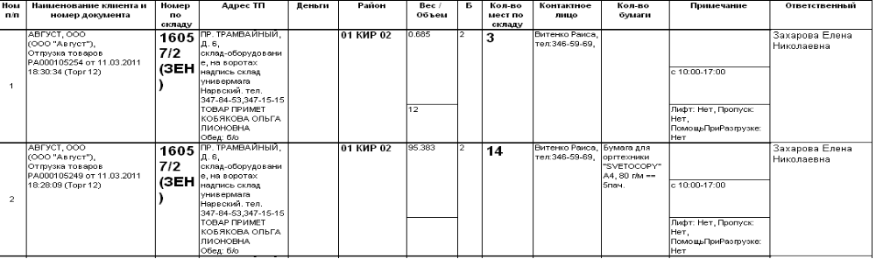
Рисунок 1. График развозок
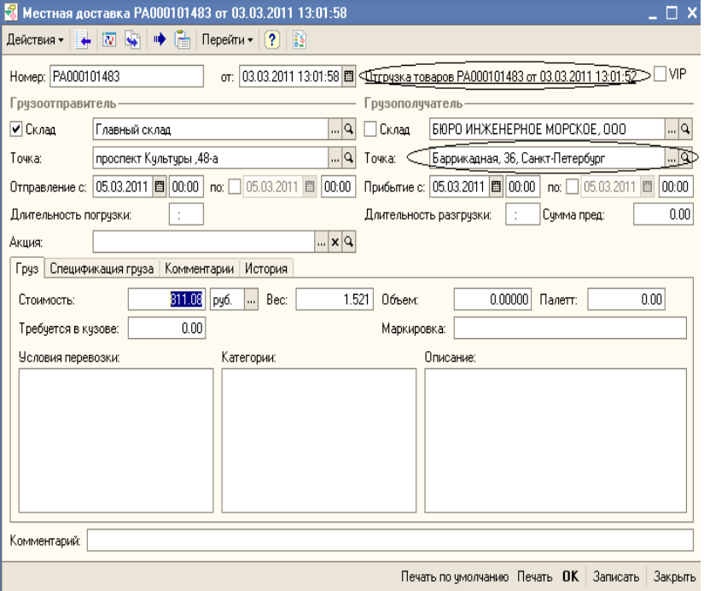
Рисунок 2. Местная доставка (вариант «разгрузка»)
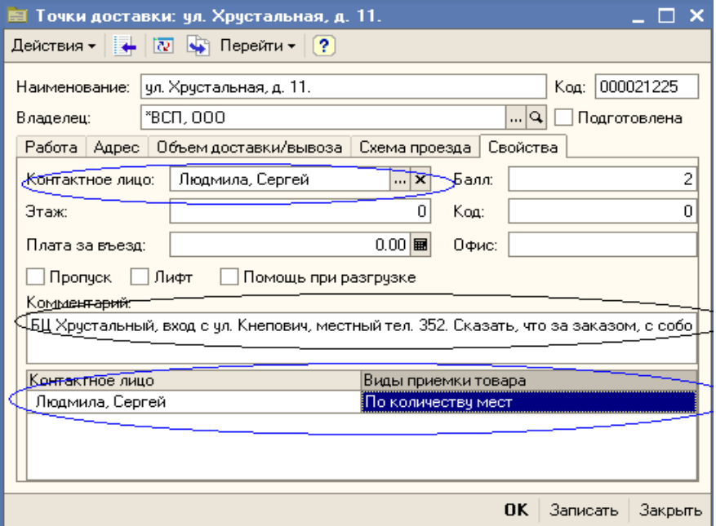
Рисунок 3. Точка доставки (контактное лицо, комментарий и свойства)
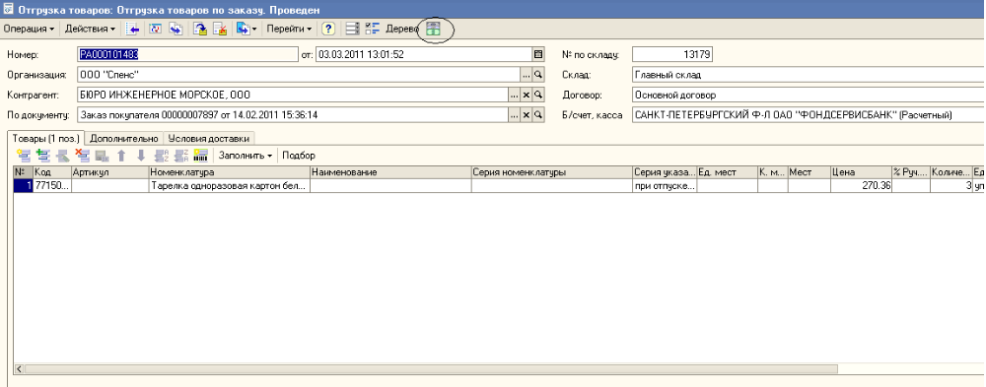
Рисунок 4. Документ отгрузки

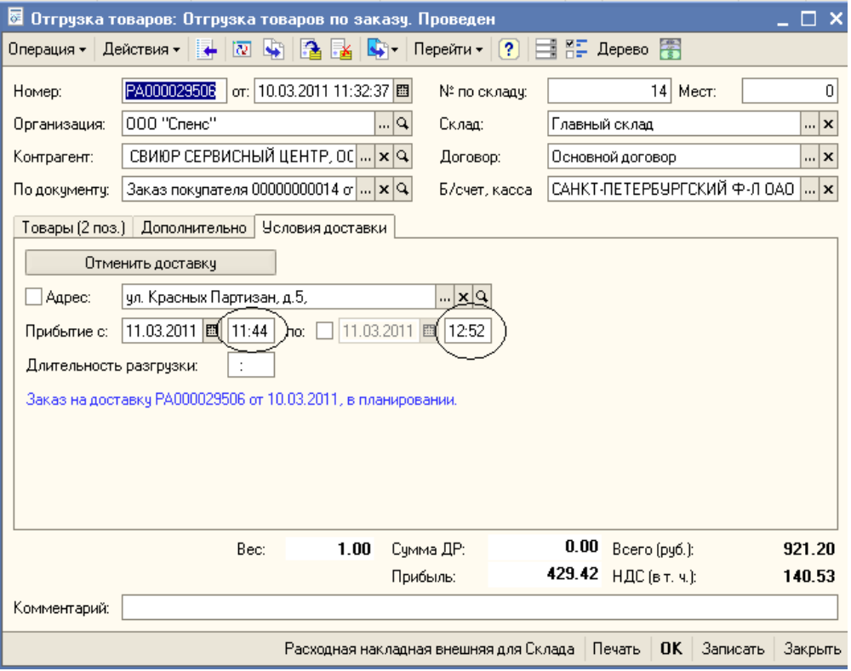
Рисунок 5. График работы точки доставки

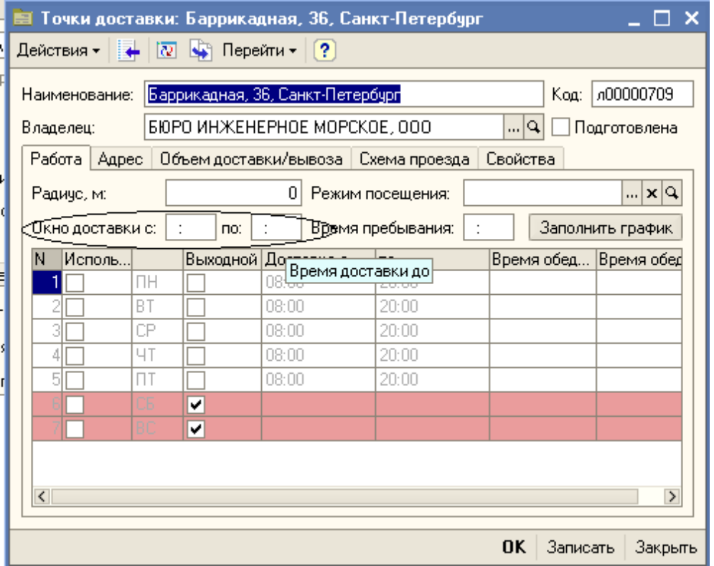
Рисунок 6. Указание времени прибытия

2. Схема проезда к грузополучателю.
В точке доставки (см. рис. 6) на закладке «Схема проезда» менеджер может прикрепить файл с изображением схемы проезда. Для этого достаточно выбрать указанную закладку, навести курсор на пустую область (при этом курсор изменит вид) и нажать кнопку мыши. Откроется диалог выбора файла-изображения. После чего выбранное изображение должно поместиться на закладке. При помощи правой кнопки мыши можно увеличить картинку или сохранить ее на жесткий диск.

3.Фиксация в карточке контрагента наличия годовой доверенности (ГД) .
По факту поступления в архив оригинала ГД архивариус делает отметку в закладке Точки доставки:
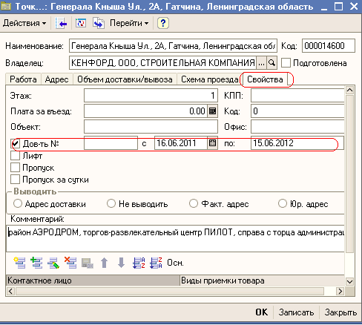

4.Правила заказа пропусков.

Логисты отдела планирования ежедневно выводят отчет, в который попадают фирмы, которым необходима информация о данных на водителя / экспедитора накануне дня отгрузки.
Для того, чтобы Ваш клиент также попадал в этот отчет, Вам необходимо внести изменения в карточку контрагента - в точке доставки убрать галка "пропуск" и поставить галку "пропуск за сутки".
В этом случае в период времени с 15.00 до 16.00 накануне дня отгрузки данному клиенту по данному адресу отделом планирования будет предоставляться необходимая Вам информация (без каких-либо писем и напоминаний от Вас)

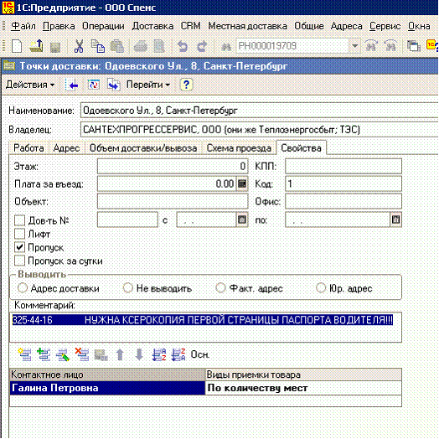

5.Ведение точек доставки офиса
Общие сведения
Для правильного отражения точки доставки адреса офиса в графике развозок, в справочнике адресов заведены два адреса:
Обводного канала наб. Ул., 14, Санкт-Петербург — для внешних контрагентов
Обводного канала наб. Ул., 14 к СПЕНС, Санкт-Петербург - для внутренних доставок (товарные чеки, списания в офис нашей компании и т. д, а также для контрагентов, которые физически не располагаются по указанному адресу, но которым товар менеджер будет доставлять самостоятельно.
Соответственно, менеджер при вводе точки доставки на контрагента должен указать либо первый , либо второй адрес.
Ввод адреса в закладке Точки доставки
Для ввода точки доставки для собственных контрагентов в карточке точки доставки (в которую можно попасть из карточки контрагента) выбираем закладку «Адрес» (см. рис. 1) Нажимаем на выбор адреса из классификатора, где выбираем упомянутый общих сведениях адрес под пунктом 2.
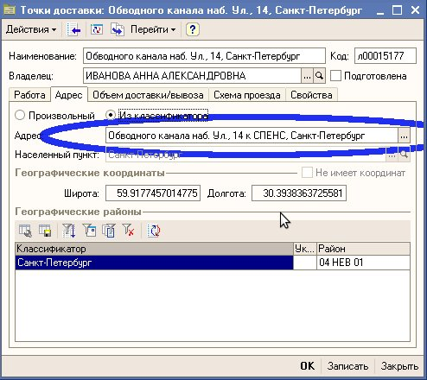

Рис. 1. Карточка точки доставки для внутренних доставок

